

**电力电子技术**

**仿真实验报告**

专 业: 自动化

班 级: 17自动化1班

姓 名: 孙佳伟

学 号: 1715321017

华 侨 大 学 信息科学与工程学院

2019年 11 月 27 日

# 电路设计

# 1、主电路原理分析

晶闸管按从1至6的顺序导通，为此将晶闸管按图示的顺序编号，即共阴极组中与a、b、c三相电源相接的3个晶闸管分别为VT1、VT3、VT5， 共阳极组中与a、b、c三相电源相接的3个晶闸管分别为VT4、VT6、VT2。编号如图示，晶闸管的导通顺序为 VT1－VT2－VT3－VT4－VT5－VT6。

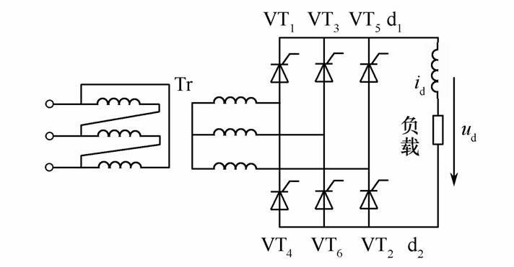

图3-1 主电路原理图

其工作特点是任何时刻都有不同组别的两只晶闸管同时导通，构成[电流](http://www.hqew.com/tech/dgq/200010090012/10541.html)通路，因此为保证电路启动或电流断续后能正常导通，必须对不同组别应到导通的一对晶闸管同时加触发脉冲，所以触发脉冲的宽度应大于π／3的宽脉冲。宽脉冲触发要求触发[功率](http://www.hqew.com/tech/dgq/200010090020/10311.html" \t "_blank)大，易使脉冲[变压器](http://www.hqew.com/tech/fl/300010180012/28974.html)饱和，所以可以采用脉冲列代替双窄脉冲；每隔π／3换相一次，换相过程在共阴极组和共阳极组轮流进行，但只在同一组别中换相。接线图中晶闸管的编号方法使每个周期内6个管子的组合导通顺序是VT1-VT2-VT3-VT4-VT5-VT6；共阴极组T1，T3，T5的脉冲依次相差2π／3；同一相的上下两个桥臂，即VT1和VT4，VT3和VT6，VT5和VT2的脉冲相差π，当α=O时，输出电压Ud一周期内的波形是6个线电压的包络线。输出脉动直流电压频率是[电源](http://www.hqew.com/tech/jdq/200010110002/18851.html" \t "_blank)频率的6倍，比三相半波电路高l倍，脉动减小，而且每次脉动的波形都一样，故该电路又可称为6脉动整流电路。同理，三相半波整流电路称为3脉动整流电路。α>0时，Ud的波形出现缺口，随着α角的增大，缺口增大，输出电压平均值降低。当α=2π／3时，输出电压为零，所以电阻性负载时，α的移相范围是O～2π／3；当O≤α≤π／3时，电流连续，每个晶闸管导通2π／3；当π／3≤α≤2π／3时，电流断续，个晶闸管导通小于2π／3。23α=π／3是电阻性负载电流连续和断续的分界点。

**仿真分析**

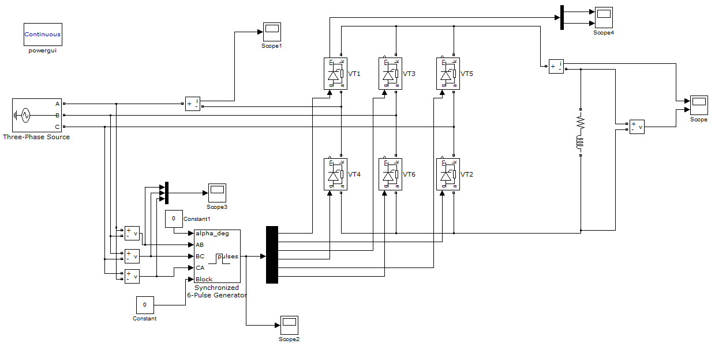

图1 三相桥式全控整流电路仿真模型

# 仿真参数的设置

1) 电源参数设置：三相电源的电压峰值为220V×，可表示为“220\*sqrt（2)”，频率为50Hz，相位分别为0、-120°、-240°。

2）三相晶闸管整流器参数设置：使用默认值。

3）6脉冲发生器设置：频率为50Hz，脉冲宽度取1°，取双脉冲触发方式。

4) 触发角设置：可以根据需要将alph设置为30°、60°、90°。

5）采用变步长算法ode23tb(stiff／TR．BDF2)。

6）负载可以根据需要设成纯电阻、纯电感、阻感等，本次仿真中为电阻负载R=10Ω，阻感负载R=10Ω，L=1H 。

# 仿真结果及波形分析

设置仿真时间0.06s，数值算法采用ode23tb(stiff／TR．BDF2)。启动仿真，根据三相桥式全控整流电路的原理图，对不同的触发角α会影响输出电压进行仿真。从以下仿真波形图可知改变不同的控制角，输出电压在发生不同的变化。

**1、阻性负载时，仿真结果对波形的变化分析如下：**

（1）α=30°时



图2 输出电压、电流波形



图3 整流器输入的三相相电压波形

将图3所示三相电压波形与图2所示的整流电压相比较，整流后的电压是直流，一个周期内有六个波头且波形与三相输入电压波形相对应。证明仿真波形是准确的。因为是电阻负载，整流后的电压和电流波形相同，但幅值不同。



图4 三相电流波形

图4中各相电流波反映了晶闸管中流过电流的波形，由此波形可以看出，晶闸管一周期中有120°处于通态，240°处于断态，由于负载为电阻，故晶闸管处于通态时的电流波形与相应时段的ud波形相同。以变压器二次侧a相电流的波形为例，该波形的特点是，在VT1处于通态的120°期间，ia为正，若ia波形的形状与同时段的ud波形相同，在VT4处于通态的120°期间，ia波形的形状也与同时段的ud波形相同，但为负值。变压器二次侧b相和c相电流的波形与变压器二次侧a相电流的波形相同，只是相位不同，依次相差120°。

a角的移相范围是120°，如果继续增大至120°，整流输出电压ud波形将全为零，其平均值也为零[5]。



图5 晶闸管VT1的电流（VTi）和电压（VTu）

图5反映了通过晶闸管的电流及其电压，VT导通时，相当于短路其两端电压为零，有电流通过，VT关断时，电流为零，所受电压最大值为电源电压峰值。VT的a移相范围为180°。

**2、阻感性负载时，仿真结果对波形的变化分析如下：**

（1）当α分别等于0°、30°、60°、90°时，输出电压及电流的波形的仿真结果如下图所示：



图12 输出电压、电流波形（α=0°）

图13 输出电压、电流波形（α=30°）



图14 输出电压、电流波形（α=60°）



图15 输出电压、电流波形（α=90°）

从以上仿真波形图可知改变不同的控制角，输出电压、电流随之减小，直至α=90°时基本为零。由于电感的存在，电流的波形基本趋于平直化。从仿真波形上看稍微有所波动，不过最终会趋向于零或是在零附近很小的范围内波动。所以，仿真结果基本正确。